

Propuesta diseñar estrategias de atención y seguimiento para la captación de estudiantes en las UTC.

.

Autor: Yenis Marcela Ardila Jaramillo

Facultad de ciencias administrativas, contables y económicas.
Economía.

Aguachica, 2026



Propuesta diseñar estrategias de atención y seguimiento para la captación de estudiantes en las UTC.

Autor: Yenis Marcela Ardila Jaramillo

Tutor: Cristian Andrés Olivar Isaza.
Mg. Administración de empresas e innovación.

Facultad de ciencias administrativas, contables y económicas.
Economía

Aguachica, 2026.

Contenido
CAPÍTULO 1 7
1. ASPECTOS BÁSICOS DE LA EMPRESA. 7
1.1 ACTIVIDAD ECONÓMICA QUE DESARROLLA LA EMPRESA. 9
1.2 MISIÓN. 9
1.3 VISIÓN 10
1.4 POLÍTICAS 10
1.5 VALORES 12
1.6 ORGANIGRAMA. 12
CAPITULO 2. 14
2. ÁREA ESPECÍFICA DE LA PRÁCTICA. 15
2.1 Propuesta Estrategias de Atención y Seguimiento para la Captación de Estudiantes en las UTC 15
2.2 DIAGNÓSTICO 15
2.3 JUSTIFICACIÓN. 19
2.4 OBJETIVOS. 20
2.4.1 Objetivo general 20
2.4.2 Objetivos específicos. 20
2.5 PLAN DE ACTIVIDADES. 21
3.1. DESARROLLO DEL OBJETIVO ESPECIFICO 1. 22
3.1.2 Momento 1. Atención, orientación y acompañamiento inicial al aspirante. 23
3.1.3 Momento 2 Telemercadeo. 24
3.2 DESARROLLO DEL OBJETIVO 2. 28
3.2.1 Priorización de oportunidades de mejora 28
3.3 DESARROLLO DEL OBJETIVO 3. 31
3.3.1 Fundamentación de la propuesta 31
3.3.2 Plan de estrategias para el fortalecimiento del proceso de captación. Tabla 5. 31
3.3.4 Indicadores de seguimiento y evaluación 33
3.3.5 Estrategia de fortalecimiento de habilidades comerciales y atención al cliente 34
3.4 RECOMENDACIONES. 36
3.5 CONCLUSIONES. 37
ANEXOS. 38
BIBLIOGRAFÍA 38

GLOSARIO:

Atención al cliente: Proceso mediante el cual se brinda orientación, información y acompañamiento a los usuarios sobre los servicios ofrecidos por la institución.

Aspirante: Persona interesada en ingresar a uno de los programas académicos ofertados por la institución.

Captación de estudiantes: Conjunto de actividades orientadas a atraer y vincular nuevos estudiantes a la institución.

Comunicación asertiva: Habilidad para transmitir información de manera clara, respetuosa y efectiva.

Conversión: Transformación de un prospecto o interesado en estudiante matriculado.

Indicador de gestión: Medida utilizada para evaluar el desempeño y los resultados de un proceso.

Matrícula: Procedimiento mediante el cual el aspirante formaliza su ingreso a un programa académico.

Prospecto: Persona que ha manifestado interés en recibir información sobre la oferta académica de la institución.

Seguimiento: Actividades realizadas para mantener contacto con los interesados y acompañarlos durante el proceso de admisión y matrícula.

Servicio al cliente: Conjunto de acciones encaminadas a satisfacer las necesidades y expectativas de los usuarios.

Trazabilidad: Capacidad de registrar y monitorear cada interacción realizada con un prospecto durante el proceso de captación.

WhatsApp institucional: Canal oficial utilizado por la institución para brindar información y realizar seguimiento a los interesados en la oferta académica.

UTC (Unidades Técnicas del Cesar): Institución de Educación para el Trabajo y el Desarrollo Humano dedicada a la formación técnica laboral y al fortalecimiento de competencias para el desempeño ocupacional, contribuyendo al desarrollo social, educativo y económico de la región.

Telemercadeo: Estrategia de comunicación realizada principalmente mediante llamadas telefónicas para brindar información, realizar seguimiento y fortalecer la relación con los aspirantes.

Protocolo de atención: Conjunto de lineamientos establecidos para garantizar una atención uniforme y de calidad a los usuarios.

Gestión administrativa: Conjunto de actividades destinadas a planificar, organizar, dirigir y controlar los recursos y procesos de una organización.
INTRODUCCIÓN

En un entorno educativo cada vez más competitivo, las instituciones de educación para el trabajo y el desarrollo humano enfrentan el desafío de fortalecer sus procesos de atención al cliente y captación de estudiantes, con el propósito de garantizar su crecimiento, sostenibilidad y posicionamiento en el sector educativo. En este contexto, la calidad de la atención brindada a los aspirantes, la oportunidad en el suministro de información y la efectividad de los procesos de seguimiento constituyen factores determinantes para la toma de decisiones de los potenciales estudiantes y, en consecuencia, para el incremento de las matrículas institucionales.
La presente propuesta se desarrolló en las Unidades Técnicas del Cesar (UTC S.A.S.), institución dedicada a la formación para el trabajo y el desarrollo humano. Durante el desarrollo de la práctica profesional en el área administrativa, se llevaron a cabo actividades relacionadas con la atención presencial, telefónica y mediante WhatsApp a los interesados en la oferta académica de la institución. A partir de esta experiencia se identificaron oportunidades de mejora asociadas al seguimiento de los prospectos, la trazabilidad de la información y el registro de las interacciones realizadas durante el proceso de captación, aspectos que pueden influir directamente en la efectividad de las estrategias comerciales y en la conversión de interesados en estudiantes matriculados.
Con el fin de contribuir al fortalecimiento de estos procesos, el presente trabajo tuvo como propósito analizar el proceso actual de atención al cliente e identificar oportunidades de mejora que permitieran optimizar la comunicación con los aspirantes y fortalecer el seguimiento realizado por la institución. Para ello, se efectuó un diagnóstico de la situación actual, se analizaron los principales factores que inciden en la no concertación de matrículas y se formularon estrategias orientadas al mejoramiento de la gestión de la información, la atención al usuario y el acompañamiento a los interesados durante las diferentes etapas del proceso de admisión.
La importancia de esta propuesta se fundamenta en lo expuesto por Zeithaml, Bitner y Gremler (2018), quienes señalan que la calidad del servicio influye directamente en la satisfacción y en las decisiones de los usuarios, convirtiéndose en un factor clave para el éxito de las organizaciones. Asimismo, Crosby (1990) afirma que la calidad consiste en cumplir con los requisitos y expectativas del cliente, lo que exige el desarrollo de procesos eficientes y orientados a la mejora continua. Desde esta perspectiva, fortalecer la atención al cliente y los mecanismos de seguimiento permite ofrecer una experiencia más satisfactoria a los aspirantes y aumentar la efectividad de los procesos institucionales.
Finalmente, las estrategias propuestas buscan contribuir al fortalecimiento de la gestión administrativa y comercial de las Unidades Técnicas del Cesar mediante la implementación de herramientas de trazabilidad, protocolos de seguimiento, indicadores de gestión y programas de capacitación para el personal encargado de la atención al cliente. Se espera que estas acciones permitan mejorar la calidad del servicio, incrementar las matrículas efectivas y aportar al cumplimiento de los objetivos institucionales de crecimiento, cobertura y permanencia estudiantil.

CAPÍTULO 1

El capítulo 1 incluye los siguientes aspectos:

ASPECTOS BÁSICOS DE LA EMPRESA.
La sociedad Unidades Técnicas del Cesar S.A.S., identificada comercialmente como UTC S.A.S., se encuentra legalmente constituida como sociedad por acciones simplificada (S.A.S.), registrada con NIT 900670667-0 y matrícula mercantil N.º 35564. Su domicilio principal está ubicado en la Carrera 15 N.º 3-124, barrio El Carretero, en el municipio de Aguachica, departamento del Cesar. La entidad desarrolla sus actividades bajo personería jurídica, lo que le confiere autonomía administrativa, financiera y legal para el cumplimiento de su objeto social.
En materia contable y financiera, la organización pertenece al Grupo II de aplicación de las Normas Internacionales de Información Financiera para Pequeñas y Medianas Empresas (NIIF para PYMES), de conformidad con lo establecido en el Decreto 2420 de 2015, el cual compila y reglamenta los marcos técnicos normativos de información financiera en el país, así como en el Decreto 3022 de 2013, que reglamenta específicamente la adopción de las NIIF para las PYMES en Colombia. La representación legal de la organización está a cargo de la señora Doris Adriana Romero Vega, quien ejerce las funciones de dirección, administración y representación legal de la sociedad frente a terceros.
El objeto social de la entidad se orienta a la prestación de servicios de educación para el trabajo y el desarrollo humano, mediante la planeación, organización y ejecución de programas de formación académica, cursos de capacitación, diplomados y seminarios, dirigidos al fortalecimiento de competencias laborales y al desarrollo de habilidades técnicas en diferentes áreas del conocimiento. Esta actividad se encuentra regulada por el marco normativo colombiano aplicable a la educación para el trabajo, particularmente por la Ley 1064 de 2006, que establece las disposiciones para el fortalecimiento de la educación para el trabajo y el desarrollo humano, así como por el Decreto 1075 de 2015, el cual compila la normativa del sector educativo y regula la organización y funcionamiento de este tipo de instituciones.
Una de las sede se encuentra ubicada en el municipio de Aguachica, a sismo en Ocaña Norte de Santander la institución ofrece diversos programas de formación técnica laboral, entre los que se destacan Asistente de Preescolar, Auxiliar Contable, Auxiliar Administrativo y Financiero, Secretariado Auxiliar Contable, Diseño Gráfico, Cosmetología y Estética Integral, entre otros programas orientados al desarrollo de competencias ocupacionales que respondan a las necesidades del mercado laboral regional.
De acuerdo con los criterios establecidos para la clasificación empresarial en Colombia, particularmente los definidos en la Ley 905 de 2004 y actualizados mediante el Decreto 957 de 2019, los cuales establecen parámetros relacionados con el nivel de ingresos por actividades ordinarias, UTC S.A.S. se clasifica como una pequeña empresa, formando parte del segmento de las pequeñas y medianas empresas (PYMES) que contribuyen al desarrollo económico, la generación de empleo y el fortalecimiento de la formación técnica laboral en la región.

ACTIVIDAD ECONÓMICA QUE DESARROLLA LA EMPRESA.

De acuerdo con la clasificación establecida en la Clasificación Industrial Internacional Uniforme (CIIU), Unidades Técnicas del Cesar S.A.S. desarrolla sus actividades económicas bajo el código CIIU P8551, correspondiente a la formación académica no formal. Esta categoría comprende la prestación de servicios educativos orientados al desarrollo de conocimientos, habilidades y competencias laborales mediante programas de capacitación, cursos, diplomados y otras actividades de formación que no conducen necesariamente a títulos de educación formal. En este sentido, la institución ofrece programas de educación para el trabajo y el desarrollo humano, enfocados en la preparación técnica y ocupacional de los estudiantes en diferentes áreas del conocimiento, con el propósito de fortalecer su inserción en el mercado laboral y contribuir al desarrollo del talento humano en el contexto regional.

MISIÓN.

Formar técnicos laborales para el trabajo y el desarrollo humano con calidad, que contribuyan al crecimiento económico y social de la comunidad, capacitando integralmente a nuestros estudiantes con valores, espíritu emprendedor y capacidad técnica a través de una oferta académica con base en competencias laborales pertinentes a todos los escenarios productivos de la realidad actual y a la vanguardia de los avances tecnológicos y en procura del bienestar social y del progreso del país.

Desde una perspectiva económica, la misión institucional se fundamenta en el enfoque de formación de capital humano, al priorizar la capacitación de técnicos laborales con competencias pertinentes para el entorno productivo actual. Esta orientación contribuye directamente al crecimiento económico y social, en la medida en que mejora la productividad y empleabilidad de los individuos, tal como lo plantea Gary Becker (1964), quien sostiene que la educación es una inversión que incrementa las capacidades y el desempeño laboral. Asimismo, la inclusión de valores, espíritu emprendedor y adaptación a los avances tecnológicos evidencia una visión alineada con las dinámicas del mercado global y la innovación, fortaleciendo la competitividad y promoviendo el desarrollo sostenible y el bienestar social.

VISIÓN

La UTC será una institución acreditada y reconocida, por la calidad de sus servicios educativos y la formación de ciudadanos de bien, que contribuyan al desarrollo, social, económicos, científicos, técnicos, tecnológicos, ambiental y cultura de la sociedad.

La visión institucional evidencia una orientación estratégica hacia la calidad educativa como factor clave de competitividad y posicionamiento en el sector. El propósito de consolidarse como una institución acreditada y reconocida se relaciona con la generación de valor a través de la formación de capital humano integral, capaz de incidir en múltiples dimensiones del desarrollo. En este sentido, la contribución al desarrollo social, económico, científico y tecnológico se articula con los planteamientos de Paul Romer (1990), quien destaca que el conocimiento, la innovación y la educación son motores fundamentales del crecimiento sostenible. Asimismo, la inclusión del componente ambiental y cultural evidencia un enfoque de desarrollo integral que promueve el bienestar social y la sostenibilidad.

POLÍTICAS

Las políticas de la Institución de Educación para el Trabajo y el Desarrollo Humano Unidades Técnicas del Cesar (UTC S.A.S.) se orientan al fortalecimiento de la formación integral del estudiante, mediante el desarrollo de competencias laborales y académicas pertinentes a las necesidades del sector productivo. En este sentido, la institución promueve la innovación educativa como eje estratégico, articulando los procesos formativos con las dinámicas del mercado laboral y el contexto socioeconómico regional.

Asimismo, se establece como política fundamental la garantía de acceso a la educación terciaria, fomentando la inclusión y la equidad social. Esta directriz busca contribuir a la solución de problemáticas locales y nacionales, mediante la formación de talento humano calificado. De igual forma, la institución impulsa la oferta de programas flexibles y actualizados, orientados a mejorar la calidad de vida de la población y a promover el desarrollo sostenible.

Por otra parte, se destacan políticas enfocadas en la integración, la diversidad y la convivencia armónica dentro de la comunidad educativa, fortaleciendo el respeto, la participación y la cohesión social. Estas políticas también incluyen el compromiso con el entorno sociocultural, el sector productivo y el medio ambiente, evidenciando una visión institucional alineada con principios de responsabilidad social y desarrollo regional.

Desde una perspectiva económica, las políticas de la Institución de Educación para el Trabajo y el Desarrollo Humano UTC S.A.S. evidencian una clara alineación con el enfoque de capital humano, el cual sostiene que la educación constituye un factor determinante para el crecimiento económico y la productividad. En este sentido, la orientación hacia el desarrollo de competencias laborales y académicas pertinentes al sector productivo refleja lo planteado por Gary Becker (1964), quien argumenta que la inversión en educación incrementa la capacidad productiva de los individuos y, por ende, mejora su inserción en el mercado laboral. Asimismo, la promoción de la innovación educativa como eje estratégico se vincula con las teorías de crecimiento endógeno propuestas por Paul Romer (1990), donde el conocimiento y la innovación son motores fundamentales del desarrollo económico sostenido.

En relación con la política de acceso a la educación terciaria bajo principios de inclusión y equidad, se observa una correspondencia con los planteamientos de Amartya Sen (1999), quien destaca que el desarrollo no solo debe medirse en términos de ingreso, sino también en la expansión de capacidades y oportunidades para todos los individuos. En este marco, la UTC S.A.S. contribuye a la reducción de brechas sociales al facilitar el acceso a la educación, lo cual tiene efectos positivos sobre la movilidad social y la disminución de la desigualdad, aspectos también abordados por Joseph Stiglitz (2012), quien enfatiza el papel de la educación en la construcción de sociedades más equitativas.
Por otra parte, la oferta de programas flexibles y actualizados responde a la necesidad de adaptación a los cambios estructurales del mercado laboral, especialmente en contextos de globalización y transformación tecnológica. Este enfoque es consistente con lo expuesto por Richard Nelson y Sidney Winter (1982), quienes destacan la importancia de la capacidad de adaptación institucional frente a entornos cambiantes. Desde esta perspectiva, la UTC S.A.S. fortalece la empleabilidad de sus egresados y contribuye a la competitividad regional.

Finalmente, las políticas orientadas a la integración, diversidad, convivencia y responsabilidad social evidencian un enfoque de desarrollo territorial y sostenible. Estas directrices se articulan con los postulados de Douglass North (1990), quien señala que las instituciones influyen en el desempeño económico al establecer normas que promueven la cooperación y reducen la incertidumbre. Además, el compromiso con el entorno sociocultural y ambiental se alinea con los principios del desarrollo sostenible definidos por la Organización de las Naciones Unidas (2015), los cuales buscan equilibrar el crecimiento económico, la inclusión social y la protección del medio ambiente.

VALORES

Los valores institucionales de la Institución de Educación para el Trabajo y el Desarrollo Humano Unidades Técnicas del Cesar (UTC S.A.S.) constituyen el eje ético que orienta el comportamiento de su comunidad educativa. Entre los principales valores se destacan: la honestidad, enfocada en la transparencia de los intereses colectivos; la lealtad, orientada a la protección y fortalecimiento del buen nombre institucional; el respeto, basado en la aceptación de la diversidad cultural, social y religiosa; la solidaridad, que promueve la cooperación entre los miembros de la comunidad; la justicia, dirigida a fomentar la equidad; y el sentido de pertenencia, que impulsa el compromiso con el desarrollo institucional. Adicionalmente, se incluyen la tolerancia, la responsabilidad institucional, la responsabilidad social y la responsabilidad ambiental, como pilares fundamentales para la convivencia, el uso adecuado de los recursos y la sostenibilidad.

Desde un enfoque analítico, estos valores contribuyen significativamente al fortalecimiento del capital social y la gobernanza institucional, al promover relaciones basadas en la confianza, la cooperación y la ética. En términos económicos, la interiorización de estos principios reduce los costos de transacción y los riesgos asociados a comportamientos oportunistas dentro de la organización, tal como lo plantea North (1990), quien sostiene que las instituciones y normas sociales influyen en la eficiencia económica. Asimismo, la inclusión de la responsabilidad social y ambiental evidencia una orientación hacia modelos de desarrollo sostenible, donde la formación del talento humano no solo busca la eficiencia productiva, sino también el bienestar colectivo y la preservación del entorno. De esta manera, los valores institucionales se consolidan como un factor clave para la generación de ventajas competitivas y el desarrollo integral de la región.

ORGANIGRAMA.

El organigrama presentado corresponde a una estructura organizacional jerárquica de tipo funcional, en la cual se evidencia una clara línea de autoridad que parte desde la Dirección General, seguida de órganos de gobierno como el consejo directivo y académico, hasta llegar a los niveles operativos. Este tipo de estructura permite una adecuada división del trabajo por áreas especializadas, como la administrativa-financiera y la académica, facilitando la asignación de responsabilidades y el control interno. Asimismo, la presencia de cargos como coordinadores, docentes y personal de apoyo refleja una organización orientada a la eficiencia operativa y al cumplimiento de objetivos institucionales, lo cual es característico de instituciones educativas que buscan mantener estándares de calidad y coherencia en sus procesos formativos.

Desde un enfoque analítico, este tipo de organigrama favorece la eficiencia organizacional al establecer roles definidos y canales formales de comunicación, reduciendo la ambigüedad y los costos de coordinación, tal como lo plantea Mintzberg (1983), quien señala que las estructuras funcionales permiten optimizar la especialización del trabajo. No obstante, también puede generar limitaciones en la flexibilidad y en la rapidez de la toma de decisiones, debido a la centralización del poder en los niveles superiores. En términos económicos y administrativos, esta estructura contribuye al control y la supervisión eficiente de los recursos, alineándose con los postulados de Fayol (1916) sobre la importancia de la jerarquía y la unidad de mando en las organizaciones formales.

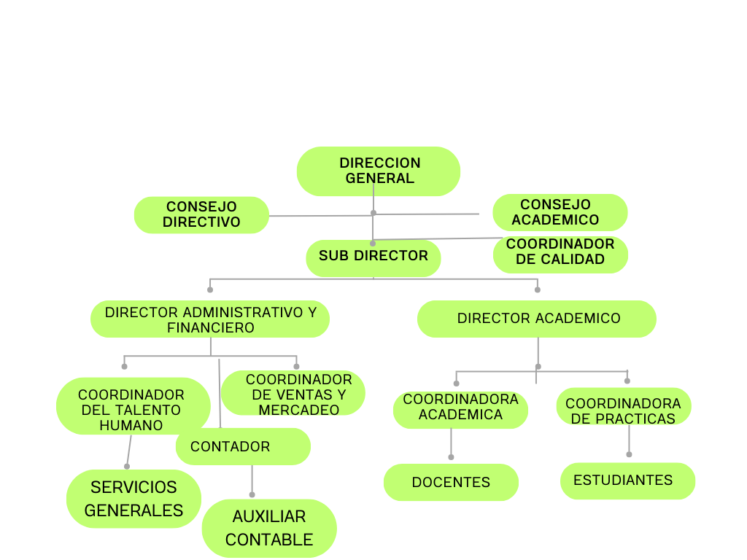
Elaborado por el autor con información de la Unidades técnicas del Cesar.

CAPITULO 2.

ÁREA ESPECÍFICA DE LA PRÁCTICA.

El practicante desarrolla sus actividades en el área administrativa de la institución, brindando apoyo en los procesos de atención al cliente y orientación a aspirantes, estudiantes y comunidad en general. Entre sus funciones principales se encuentra la atención de usuarios a través de diferentes canales de comunicación institucional, incluyendo atención presencial, telefónica y mediante WhatsApp, proporcionando información relacionada con la oferta académica, requisitos de inscripción, procesos de matrícula, costos, horarios, beneficios institucionales y demás servicios ofrecidos por la entidad. Asimismo, realiza seguimiento a los interesados, resuelve inquietudes, orienta a los usuarios durante las etapas de admisión y matrícula, y contribuye al fortalecimiento de la comunicación institucional, garantizando una atención oportuna, eficiente y de calidad. Estas actividades permiten apoyar los procesos administrativos y comerciales de la institución, favoreciendo la captación y acompañamiento de nuevos estudiantes.
Su jefe inmediato es el señor Jair García Durán, quien supervisa y orienta el desarrollo de las actividades asignadas, garantizando el cumplimiento de los objetivos establecidos dentro del área administrativa.

PROPUESTA ESTRATEGIAS DE ATENCIÓN Y SEGUIMIENTO PARA LA CAPTACIÓN DE ESTUDIANTES EN LAS UTC.

2.2 DIAGNÓSTICO

Las Unidades Técnicas del Cesar desarrollan de manera permanente actividades de promoción y captación de estudiantes a través de diversos canales de comunicación, entre los que se destacan la atención presencial, la atención telefónica y la gestión de consultas mediante WhatsApp. Estos medios permiten suministrar información relacionada con la oferta académica institucional, requisitos de inscripción, costos, horarios y demás aspectos asociados a los programas técnicos laborales ofertados por la institución.

De acuerdo a la base de datos de interesados suministrada por la institución y derivada de las estrategias de promoción y divulgación desarrolladas durante el período 2026, se identificaron un total de 1.699 registros correspondientes a personas interesadas en la oferta académica institucional. Estos registros constituyen el universo de prospectos captados a través de las diferentes acciones de difusión implementadas, reflejando el alcance de las actividades orientadas a la atracción y vinculación de potenciales estudiantes. De este total, 930 registros correspondieron a programas técnicos laborales y 769 al área de belleza, representando el 54,7 % y el 45,3 %, respectivamente tal como se observa en el gráfico 1. Estos resultados evidencian una participación equilibrada entre ambas líneas de formación y reflejan el alcance de las estrategias de comunicación implementadas por la institución para atraer potenciales estudiantes.
Gráfico 1.
Distribución de interesados por área.

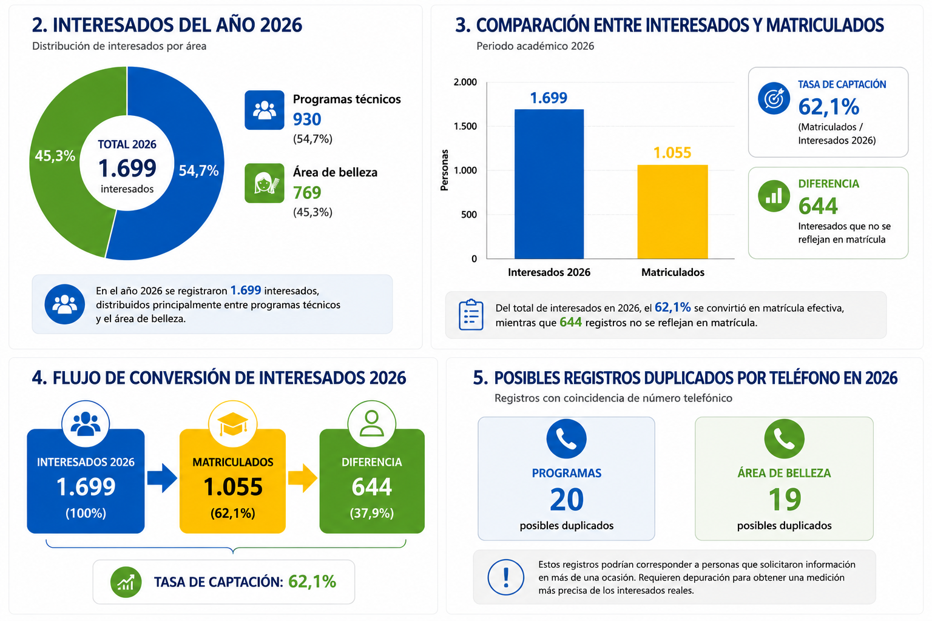
Elaborado por el autor (2026)

Al contrastar la información de los interesados con los registros académicos institucionales, se evidenció un total de 331 estudiantes matriculados durante el primer semestre del período 2026. Esta relación representa una tasa de captación del 19,5 %, lo que indica que aproximadamente dos de cada diez personas interesadas culminaron el proceso de vinculación académica.

De igual manera, se identificó que el 80,5 % de los registros de interés no se reflejaron en matrícula efectiva o correspondieron a estudiantes que posteriormente se retiraron, situación que evidencia oportunidades de mejora en los procesos de seguimiento, acompañamiento y conversión de los prospectos. Asimismo, durante el proceso de revisión de la información se detectaron registros con inconsistencias, datos incompletos y posibles duplicidades, lo que pone de manifiesto debilidades en los procedimientos de registro y gestión de la información. Estos hallazgos pueden afectar la confiabilidad de los datos utilizados para el seguimiento de los interesados y la evaluación de los resultados obtenidos en las estrategias de captación implementadas por la institución.

Gráfico 2.
Diferencia entre interesados y matriculados.

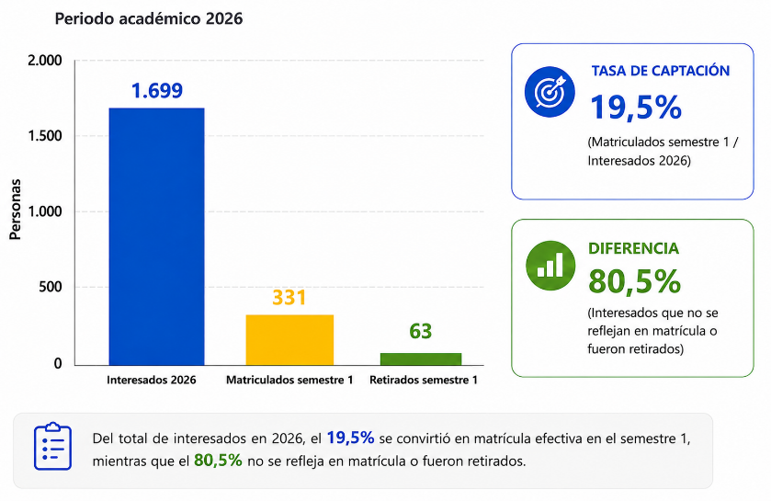
Elaborado por el autor (2026)

Figura 2.
Identificación de posibles registros duplicados.

Fuente: Elaboración propia a partir de la base de datos de la institución (2026)

Asimismo, durante el proceso de depuración de la información se detectaron registros con fechas erróneas, registros sin información suficiente para su clasificación y 39 posibles registros duplicados asociados a números telefónicos repetidos. Estos hallazgos reflejan la necesidad de fortalecer los mecanismos de registro, actualización y seguimiento de la información de los prospectos, con el fin de contar con datos más precisos que faciliten la implementación de estrategias de atención al cliente orientadas a mejorar la comunicación, el acompañamiento y la conversión de interesados en estudiantes matriculados.

Adicionalmente, durante el análisis de las bases de datos se observó que la institución no cuenta con un sistema de trazabilidad que permita realizar un seguimiento integral al recorrido de cada prospecto desde el primer contacto hasta su posible matrícula. La ausencia de mecanismos estandarizados para registrar el estado de los interesados dificulta la medición precisa de la efectividad de las acciones de atención al cliente y limita la generación de indicadores de gestión orientados a la toma de decisiones. En este contexto, resulta pertinente fortalecer los procesos de comunicación y seguimiento, con el propósito de optimizar la conversión de interesados en estudiantes matriculados y mejorar la eficiencia del proceso de captación institucional.

De igual forma, aunque se realizan campañas de promoción en diferentes municipios de influencia institucional, actualmente no se dispone de indicadores que permitan determinar con exactitud el nivel de conversión de dichas actividades en matrículas efectivas, limitando la evaluación de su impacto y la toma de decisiones orientadas a optimizar los recursos destinados a la captación de estudiantes.

En consecuencia, se hace necesario analizar detalladamente el proceso actual de atención al cliente y suministro de información, identificando los canales de comunicación utilizados, los mecanismos de seguimiento implementados, los tiempos de respuesta y los factores que influyen en la decisión de matrícula de los prospectos. Este análisis permitirá establecer una línea base para el diseño de estrategias orientadas al fortalecimiento de la comunicación institucional, el mejoramiento de la atención al usuario y el incremento de la efectividad del proceso de captación de estudiantes.

2.3 JUSTIFICACIÓN.

La presente propuesta surge de la necesidad de fortalecer los procesos de atención al cliente y seguimiento a los aspirantes de las Unidades Técnicas del Cesar, debido a que se identificaron oportunidades de mejora relacionadas con el registro de la información, la trazabilidad de los prospectos y la continuidad de los seguimientos realizados durante el proceso de captación. Estas situaciones pueden afectar la efectividad de las estrategias comerciales y limitar las posibilidades de convertir a los interesados en estudiantes matriculados, impactando directamente el cumplimiento de las metas institucionales de crecimiento y cobertura educativa.

La importancia de este trabajo radica en que la atención al cliente constituye uno de los principales factores para la generación de confianza y el fortalecimiento de la relación entre la institución y los aspirantes. Un proceso de atención eficiente, acompañado de mecanismos adecuados de seguimiento y control, permite identificar las necesidades de los interesados, resolver oportunamente sus inquietudes y brindar un acompañamiento más efectivo durante las etapas de admisión y matrícula. En este sentido, Kotler y Keller (2016) señalan que las organizaciones deben desarrollar relaciones sólidas con sus clientes mediante una comunicación efectiva, personalizada y continua, ya que esto favorece la satisfacción, la fidelización y la consecución de los objetivos organizacionales. Asimismo, la disponibilidad de información organizada y confiable favorece la toma de decisiones y la implementación de acciones de mejora continua dentro de la institución.

De igual manera, la propuesta encuentra sustento en los planteamientos de Buttle y Maklan (2019), quienes afirman que la gestión de las relaciones con el cliente (CRM) permite mejorar la trazabilidad de la información, optimizar los procesos de seguimiento y aumentar los niveles de conversión. En este contexto, las estrategias formuladas buscan fortalecer la comunicación institucional, mejorar el acompañamiento de los aspirantes y optimizar la gestión comercial mediante herramientas de control, protocolos de seguimiento e indicadores de gestión. Se espera que estas acciones contribuyan al incremento de las matrículas efectivas, al mejoramiento de la experiencia del usuario y al fortalecimiento de la competitividad y sostenibilidad de las Unidades Técnicas del Cesar.

2.4 OBJETIVOS.

2.4.1 Objetivo general

Diseñar estrategias de atención al cliente que contribuyan al fortalecimiento del proceso de captación de estudiantes en las Unidades Técnicas del Cesar, mediante el mejoramiento de la comunicación, el seguimiento y la atención a los prospectos interesados.

Objetivos específicos.

Analizar el proceso actual de atención al cliente y suministro de información a las personas interesadas en los programas académicos de la institución.
Identificar oportunidades de mejora en el seguimiento y atención de los potenciales estudiantes durante el proceso de captación.
Proponer estrategias de atención al cliente orientadas a optimizar la comunicación, fortalecer el seguimiento de los interesados e incrementar las matrículas efectivas en la institución.

2.5 PLAN DE ACTIVIDADES.

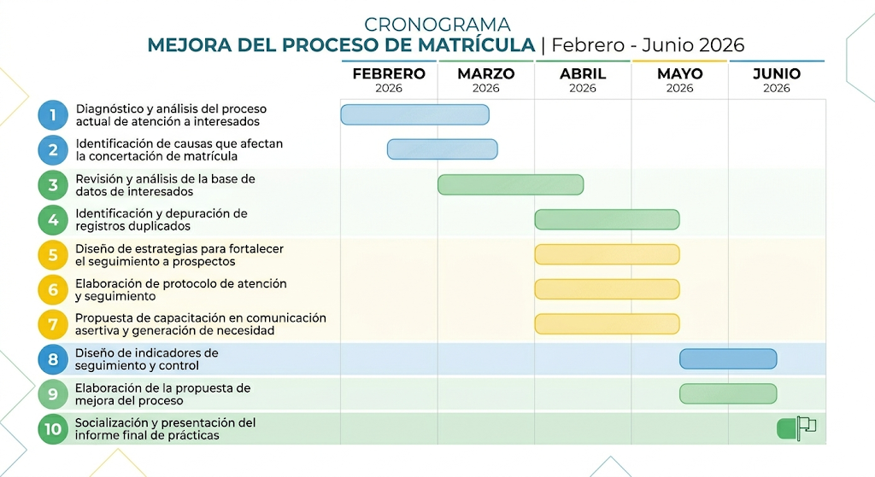

Elaborado por el autor (2026)

CAPITULO 3.

  - DESARROLLO DE LA PRÀCTICA.
  - Durante el desarrollo de la práctica profesional en las Unidades Técnicas del Cesar (UTC), se realizó un diagnóstico del proceso de atención y seguimiento a los interesados en la oferta académica institucional. Para ello, se efectuó la recopilación, organización y análisis de la base de datos suministrada por la institución correspondiente al período 2026. Como resultado de las acciones de promoción y divulgación, se identificaron 1.699 registros de personas interesadas en los diferentes programas académicos ofertados por la institución. A partir de esta información, se analizaron las etapas del proceso de captación, permitiendo identificar fortalezas, debilidades y oportunidades de mejora relacionadas con la gestión de los prospectos y el proceso de matrícula.

  - Posteriormente, se llevó a cabo la revisión y depuración de la base de datos con el propósito de garantizar la calidad de la información utilizada para la toma de decisiones. Durante este proceso se identificaron 20 posibles registros duplicados en la base general de programas y 19 posibles registros duplicados en el área de belleza, evidenciando la necesidad de fortalecer los mecanismos de control y actualización de la información.

  - Asimismo, se analizaron los resultados de conversión de los interesados, encontrando que de los 1.699 prospectos registrados, 331 formalizaron su matrícula durante el primer semestre y 63 estudiantes se retiraron posteriormente. En consecuencia, la institución registró una tasa de captación del 19,5 %, lo que evidencia una brecha significativa entre el número de personas interesadas y aquellas que finalmente culminaron el proceso de vinculación académica. Estos resultados permitieron identificar la importancia de fortalecer las estrategias de seguimiento, acompañamiento y fidelización de los interesados durante el proceso de decisión, con el fin de incrementar las matrículas efectivas y reducir los niveles de deserción temprana.
Finalmente, con base en los hallazgos obtenidos, se diseñó una propuesta de mejoramiento orientada a optimizar el proceso de captación y seguimiento de prospectos. Para ello, se analizaron las causas asociadas a la no concertación de matrícula, se documentó el procedimiento actual de atención y se formularon acciones encaminadas a fortalecer la comunicación con los interesados, mejorar la trazabilidad de los registros y estandarizar los mecanismos de seguimiento. Como resultado de este trabajo, se plantearon estrategias enfocadas en incrementar la efectividad de las acciones de captación, mejorar la calidad de la información institucional y contribuir al aumento de la conversión de interesados en estudiantes matriculados

3.1. DESARROLLO DEL OBJETIVO ESPECIFICO 1.
3.1.1Flujograma de proceso del proceso de captación.
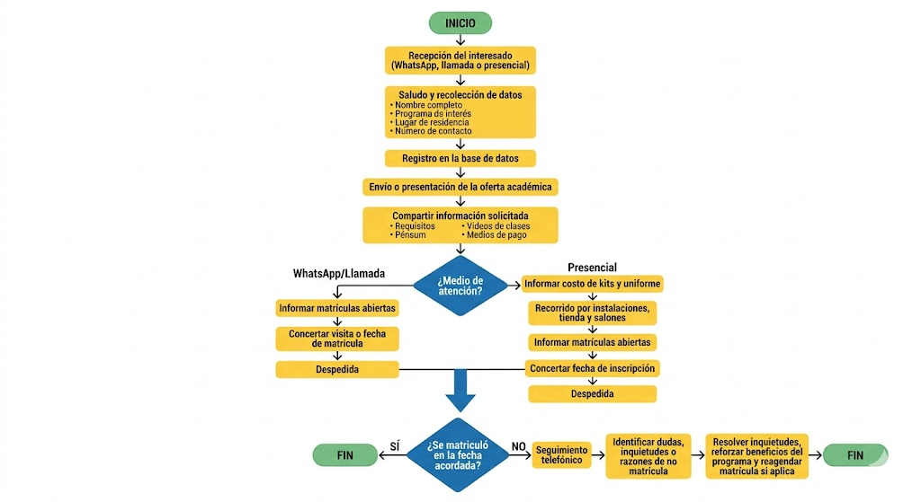
Fuente: Elaboración propia (2026).

3.1.2 MOMENTO 1. ATENCIÓN, ORIENTACIÓN Y ACOMPAÑAMIENTO INICIAL AL ASPIRANTE.

El primer momento del proceso corresponde a la captación y orientación de las personas interesadas en la oferta académica de la UTC. Este proceso inicia con la recepción del aspirante a través de cualquiera de los canales de atención institucionales: WhatsApp, llamada telefónica o atención presencial. Una vez establecido el contacto, se realiza la recolección de información básica del interesado, incluyendo nombre completo, programa de interés, lugar de residencia y número de contacto. Posteriormente, estos datos son registrados en la base de datos institucional con el fin de garantizar la trazabilidad del proceso comercial y facilitar futuras acciones de seguimiento.

Posteriormente, se presenta la oferta académica institucional y se suministra información relacionada con los requisitos de matrícula, el plan de estudios correspondiente al programa de interés, material audiovisual que evidencia el desarrollo de las actividades académicas y los medios de pago disponibles. Cuando la atención se realiza a través de WhatsApp o llamada telefónica, se informa al aspirante sobre la disponibilidad de matrículas abiertas y se acuerda una fecha para la visita institucional o para la formalización de la matrícula. Finalmente, se realiza el cierre de la atención.

En los casos de atención presencial, además de la información académica general, se brinda información relacionada con los costos de los kits de formación y uniformes requeridos para el programa seleccionado. Asimismo, se realiza un recorrido por las instalaciones institucionales, incluyendo aulas de formación y tienda institucional, con el propósito de fortalecer el conocimiento del aspirante sobre los recursos disponibles. Posteriormente, se informa la apertura de matrículas y se acuerda una fecha para la inscripción o matrícula, concluyendo con la despedida correspondiente. Finalizada esta etapa, se verifica si el aspirante formalizó su matrícula dentro de la fecha previamente acordada. En caso afirmativo, el proceso concluye satisfactoriamente. En caso contrario, el aspirante pasa al segundo momento del procedimiento.

3.1.3 MOMENTO 2 TELEMERCADEO.
El segundo momento corresponde al proceso de seguimiento realizado a los aspirantes que no formalizaron su matrícula dentro de los tiempos previamente establecidos. Esta fase inicia con un contacto telefónico realizado por el personal encargado de atención al estudiante, cuyo objetivo es conocer el estado actual del aspirante e identificar los factores que han impedido la formalización de la matrícula. Durante el seguimiento se recopila información relacionada con dudas académicas, inquietudes administrativas, limitaciones económicas, dificultades de disponibilidad horaria o cualquier otro aspecto que pueda estar influyendo en la decisión de ingreso a la institución. Con base en la información obtenida, se proporciona orientación complementaria al aspirante, se resuelven las inquietudes identificadas y se refuerzan los beneficios académicos, formativos y ocupacionales del programa de interés. Cuando las condiciones lo permiten, se establece una nueva fecha para la realización del proceso de matrícula. Este seguimiento constituye una estrategia de acompañamiento y fidelización que contribuye a mejorar los índices de conversión de aspirantes a estudiantes matriculados, fortaleciendo la gestión comercial y el cumplimiento de las metas institucionales de
captación.
Tabla 1.
Tabla distribución de respuestas/otros técnicos.
Motivo | Frecuencia | %
Sin respuesta | 1.440 | 77,09%
Otros motivos | 342 | 18,31%
Estudia en otra institución | 32 | 1,71%
Motivo económico | 21 | 1,12%
Horario o trabajo | 19 | 1,02%
Distancia/transporte | 6 | 0,32%
Aplaza ingreso | 5 | 0,27%
Pérdida de interés | 3 | 0,16%
TOTAL | 1.868 | 100,00%
Fuente: Elaboración propia (2026).
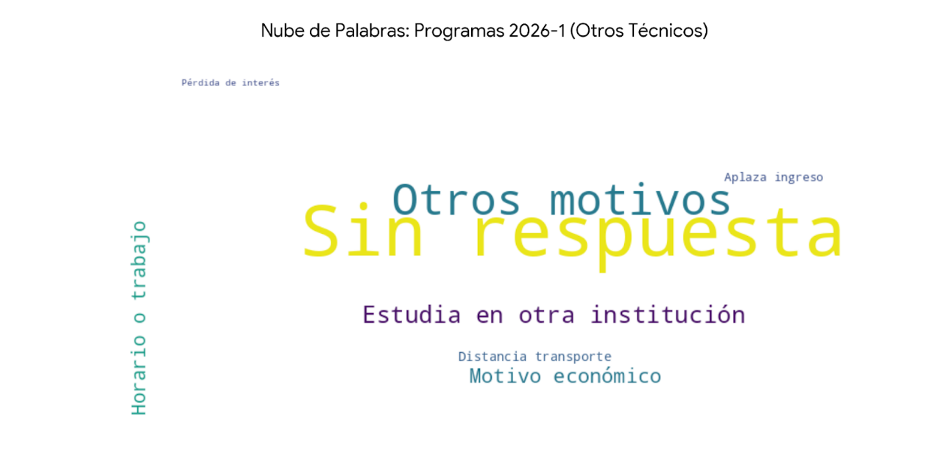
Fuente: Elaboración propia (2026).

El análisis visual de la nube de palabras y los resultados obtenidos en la tabla 1 de frecuencias para los Programas 2026-1 evidencian que las principales causas asociadas a la no concertación de matrícula se encuentran concentradas en categorías con información insuficiente. En efecto, la categoría “Sin respuesta” representa el 77,09% de los registros y, junto con “Otros motivos” (18,31%), acumula el 95,40% de los casos, lo que refleja una importante brecha en la caracterización de las razones reales por las cuales los aspirantes no culminan su proceso de matrícula.

Esta situación pone de manifiesto la necesidad de fortalecer los mecanismos de seguimiento telefónico y digital, así como la calidad del registro de observaciones realizadas durante el proceso de captación. Entre los motivos identificados de manera explícita, sobresale la categoría “Estudia en otra institución” (1,71%), lo que sugiere la existencia de competencia interinstitucional por la captación de estudiantes y la utilización de la UTC como una alternativa dentro del proceso de decisión académica. Asimismo, los factores asociados al “Motivo económico” (1,12%) y a las restricciones de “Horario o trabajo” (1,02%) continúan apareciendo como barreras recurrentes para el acceso a la formación técnica.

En este contexto, resulta pertinente fortalecer estrategias institucionales orientadas a la flexibilización horaria y al apoyo financiero. Particularmente, se recomienda ampliar los convenios de financiación y apoyo educativo que actualmente mantiene la UTC con algunas alcaldías municipales hacia un mayor número de municipios de su área de influencia, con el propósito de reducir las limitaciones económicas identificadas, ampliar las oportunidades de acceso y contribuir al incremento de los niveles de matrícula y permanencia estudiantil.

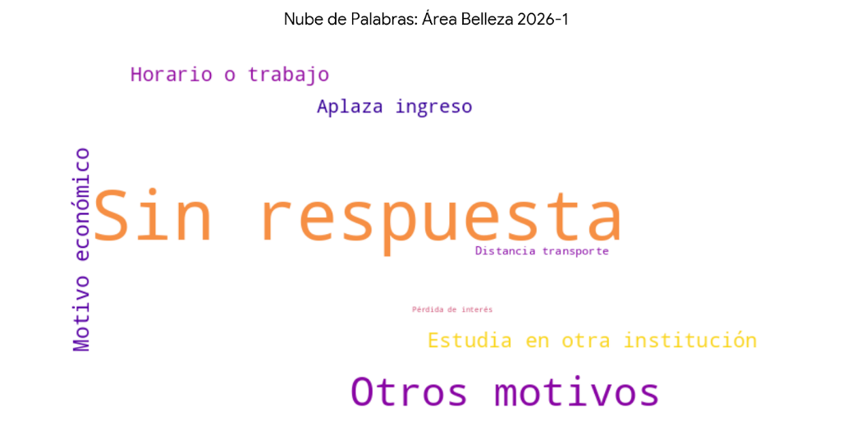
Fuente: Elaboración propia (2026).

Tabla 2.

Distribución de respuestas área de belleza.
Motivo | Frecuencia | %
Sin respuesta | 1.946 | 83,52%
Otros motivos | 299 | 12,83%
Motivo económico | 23 | 0,99%
Estudia en otra institución | 21 | 0,90%
Horario o trabajo | 19 | 0,82%
Aplaza ingreso | 18 | 0,77%
Distancia/transporte | 3 | 0,13%
Pérdida de interés | 1 | 0,04%
TOTAL | 2.330 | 100,00%
Fuente: Elaboración propia (2026).

La nube de palabras del Área de Belleza 2026-1al igual que la tabla 2 evidencia una alta frecuencia de términos asociados a la falta de respuesta por parte de los interesados, seguida de expresiones relacionadas con factores económicos, compromisos laborales y decisiones de aplazamiento del ingreso. Esta distribución coincide con los resultados obtenidos en la tabla de frecuencias, donde la categoría "Sin respuesta" concentra el 83,52% de los registros, lo que limita la identificación precisa de las causas de no matrícula o retiro. Entre los motivos identificados, destacan las limitaciones económicas (0,99%) y las dificultades relacionadas con horarios o actividades laborales (0,82%), las cuales continúan representando barreras para el acceso a la formación. En este contexto, resulta pertinente fortalecer las estrategias institucionales de apoyo financiero. Si bien la UTC cuenta actualmente con convenios de financiación y apoyo educativo con algunas alcaldías municipales, se recomienda ampliar estos acuerdos a un mayor número de municipios del área de influencia institucional, con el fin de incrementar las oportunidades de acceso para estudiantes con limitaciones económicas, reducir las barreras de ingreso identificadas en los seguimientos y contribuir al fortalecimiento de la cobertura y permanencia estudiantil.
Respecto a las actividades de seguimiento, se evidenció que durante el período 2026 hasta Junio la institución realizó un primer contacto de seguimiento al 78,7 % de los interesados, mientras que únicamente el 6,7 % recibió un segundo seguimiento. Por áreas, los programas técnicos alcanzaron coberturas del 63,9 % en Seguimiento 1 y del 8,7 % en Seguimiento 2, mientras que el área de belleza registró coberturas del 96,6 % y 4,2 %, respectivamente.

Los resultados reflejan un esfuerzo institucional significativo en la ejecución del primer contacto con los prospectos; sin embargo, se observa una disminución considerable en la continuidad de los seguimientos posteriores, lo que puede limitar las oportunidades de conversión de interesados en estudiantes matriculados.
Durante el análisis del proceso se identificó que la institución desarrolla las actividades de seguimiento principalmente mediante llamadas telefónicas y otros canales de comunicación digital.

No obstante, la ejecución de estas acciones se encuentra condicionada por la disponibilidad de personal y el tiempo operativo destinado a la gestión comercial. En particular, una proporción importante de los recursos humanos se concentra en la atención de consultas recibidas a través de WhatsApp, canal que registra una alta demanda por parte de los aspirantes.

Esta situación genera restricciones para realizar seguimientos sistemáticos y oportunos a la totalidad de los prospectos registrados, especialmente en las etapas posteriores al primer contacto. Como consecuencia, se reduce la capacidad institucional para mantener una comunicación permanente con los interesados, identificar de manera temprana las causas de no matrícula y fortalecer las estrategias de acompañamiento orientadas a mejorar los índices de captación y conversión estudiantil.

3.2 DESARROLLO DEL OBJETIVO 2.

3.2.1 PRIORIZACIÓN DE OPORTUNIDADES DE MEJORA
Con el propósito de determinar cuáles oportunidades de mejora deben abordarse prioritariamente, se realizó un análisis considerando dos criterios: el impacto potencial sobre la conversión de interesados en estudiantes matriculados y la factibilidad de implementación dentro de las condiciones operativas actuales de la institución. El criterio de impacto evalúa la capacidad de cada acción para contribuir al fortalecimiento del proceso de captación y seguimiento, mientras que la factibilidad considera la disponibilidad de recursos humanos, tecnológicos y financieros requeridos para su ejecución.
A partir de estos criterios se construyó la matriz de priorización ver tabla 3 que permitió clasificar las oportunidades de mejora identificadas durante el diagnóstico y establecer un orden de intervención para la formulación de estrategias institucionales.
  - Tabla 3.
Matriz de priorización.
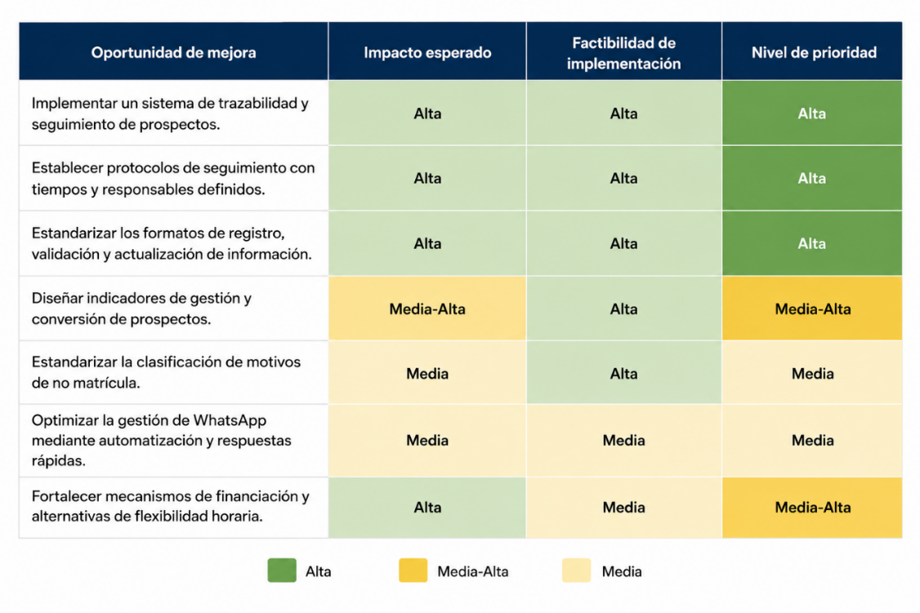
Fuente: Elaboración propia (2026).

Los resultados muestran que las acciones relacionadas con la gestión de la información, la trazabilidad de los prospectos y la estructuración de los procesos de seguimiento presentan el mayor nivel de prioridad, debido a su alto impacto sobre la eficiencia del proceso de captación y a la posibilidad de ser implementadas con los recursos actualmente disponibles en la institución.

Por el contrario, estrategias como la ampliación de mecanismos de financiación y flexibilización horaria, aunque presentan un alto potencial para incrementar las matrículas efectivas, requieren mayores niveles de coordinación institucional y recursos adicionales, razón por la cual se clasifican como oportunidades de prioridad media-alta. Con el fin de facilitar la visualización de los resultados obtenidos, las oportunidades identificadas fueron agrupadas según su nivel de impacto y factibilidad, tal como se presenta en la siguiente matriz.

Tabla 4.

Clasificación de oportunidades de mejora según impacto y factibilidad.

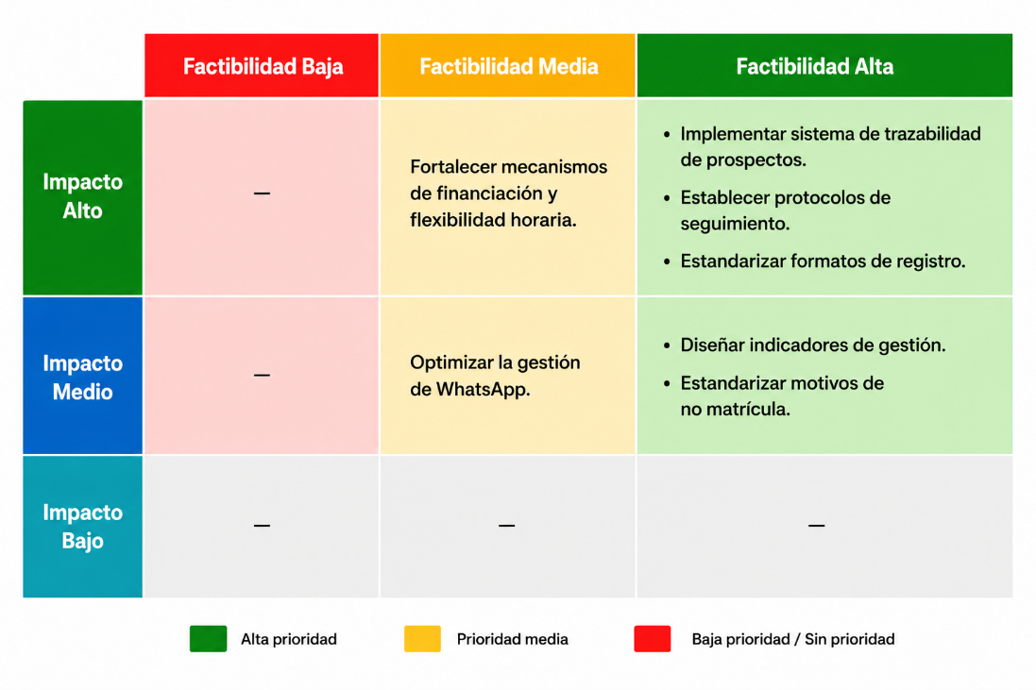 Fuente: Elaboración propia (2026).

De acuerdo con la matriz anterior (ver tabla 4), las oportunidades ubicadas en el cuadrante de alto impacto y alta factibilidad constituyen las acciones prioritarias para la institución, debido a que pueden generar mejoras significativas en el proceso de captación sin requerir inversiones considerables. Estas acciones se encuentran relacionadas principalmente con el fortalecimiento de los mecanismos de control de la información, la implementación de herramientas de seguimiento y la estandarización de procedimientos comerciales.
En consecuencia, se considera prioritario implementar herramientas que permitan realizar un seguimiento sistemático de los prospectos desde el primer contacto hasta la formalización de la matrícula, fortalecer los procesos de registro y clasificación de la información y establecer protocolos de seguimiento que garanticen una comunicación continua con los interesados. Estas acciones contribuirán a mejorar la calidad de la información disponible, optimizar la gestión comercial institucional y aumentar la capacidad de la institución para convertir potenciales interesados en estudiantes matriculados.
Finalmente, las oportunidades de mejora priorizadas constituyen la base para la formulación de estrategias de atención al cliente orientadas a optimizar la comunicación, fortalecer el seguimiento de los interesados e incrementar las matrículas efectivas, las cuales serán desarrolladas en el siguiente capítulo.

3.3 DESARROLLO DEL OBJETIVO 3.
  - 3.3.1 FUNDAMENTACIÓN DE LA PROPUESTA.
La atención al cliente constituye un factor estratégico para las organizaciones que buscan fortalecer sus procesos de captación y mejorar sus resultados comerciales. En el contexto educativo, la calidad de la comunicación y el acompañamiento brindado a los aspirantes influyen significativamente en la decisión de matrícula, razón por la cual resulta necesario implementar estrategias que permitan mantener una relación continua con los interesados durante todo su proceso de vinculación.

Desde la perspectiva del marketing relacional, Kotler y Keller (2016) señalan que las organizaciones deben desarrollar mecanismos orientados a construir relaciones duraderas con sus clientes mediante una comunicación efectiva, personalizada y permanente. Este enfoque resulta especialmente relevante para las instituciones educativas, debido a que la decisión de matrícula suele depender de múltiples factores académicos, económicos y personales que requieren procesos de acompañamiento y orientación continua.

Por otra parte, la gestión de las relaciones con el cliente (CRM) plantea la importancia de recopilar, organizar y utilizar la información de los usuarios para optimizar la atención y fortalecer los procesos de seguimiento. Según Buttle y Maklan (2019), la implementación de herramientas de gestión de clientes permite mejorar la trazabilidad de las interacciones, facilitar la toma de decisiones y aumentar los niveles de conversión.

Asimismo, Deming (1986) sostiene que la mejora continua debe orientarse a la identificación de oportunidades de optimización de los procesos organizacionales mediante el uso de información confiable, indicadores de desempeño y acciones correctivas permanentes. Bajo esta perspectiva, las estrategias propuestas buscan fortalecer la eficiencia del proceso de captación mediante una mejor gestión de la información y un seguimiento más efectivo de los prospectos.
Con base en las oportunidades de mejora identificadas en el capítulo anterior, se formuló una propuesta orientada al fortalecimiento de la comunicación institucional, la optimización del seguimiento de interesados y el incremento de las matrículas efectivas

3.3.2 PLAN DE ESTRATEGIAS PARA EL FORTALECIMIENTO DEL PROCESO DE CAPTACIÓN.
Tabla 5.
Plan de estrategias de atención al cliente y seguimiento de prospectos.
Estrategia de mejora | Objetivo | Actividades | Indicador | Fórmula | Meta
Implementación de un sistema de trazabilidad de prospectos | Mejorar el control y seguimiento de los interesados durante todo el proceso de captación. | Diseñar una base de datos unificada. Clasificar prospectos por estado. Registrar todas las interacciones realizadas. | Tasa de trazabilidad (%) | (Prospectos con seguimiento registrado / Total de prospectos) × 100 | 100 %
Fortalecimiento del protocolo de seguimiento | Incrementar la continuidad y efectividad del contacto con los interesados. | Estandarizar seguimientos. Definir responsables y tiempos de contacto. Realizar monitoreo periódico. | Cobertura de seguimiento (%) | (Interesados contactados / Total de interesados) × 100 | ≥ 90 %
Optimización de la gestión de WhatsApp | Mejorar la oportunidad de respuesta a los interesados. | Diseñar respuestas rápidas. Estandarizar mensajes. Clasificar consultas frecuentes. | Tiempo promedio de respuesta (horas) | Tiempo total de respuesta / Número de consultas atendidas | Reducir en 30 %
Fortalecimiento del registro de información | Mejorar la calidad y confiabilidad de los datos institucionales. | Estandarizar formatos. Validar información. Depurar registros duplicados. | Registros completos (%) | (Registros completos / Total de registros) × 100 | ≥ 95 %
Sistema de clasificación de motivos de no matrícula | Identificar las causas reales que afectan la conversión de interesados. | Diseñar categorías de clasificación. Capacitar al personal. Realizar análisis periódico. | Motivos clasificados (%) | (Casos con motivo identificado / Total de no matriculados) × 100 | 100 %
Diseño de indicadores de gestión | Fortalecer la toma de decisiones basada en evidencia. | Construir tablero de control. Actualizar indicadores mensualmente. Socializar resultados. | Indicadores implementados (N°) | Número de indicadores operativos | 5 indicadores
Fortalecimiento de alternativas de financiación | Reducir las barreras económicas para el acceso a la formación. | Gestionar convenios. Difundir beneficios financieros. Orientar a los interesados. | Convenios activos (N°) | Número de convenios vigente | 5
Fuente: Elaboración propia (2026).
3.3.3 PROPUESTA DE PROTOCOLO DE SEGUIMIENTO DE PROSPECTOS

Con el fin de fortalecer la comunicación con los interesados y aumentar las probabilidades de conversión, se propone la implementación de un protocolo de seguimiento estructurado que permita mantener contacto permanente con los prospectos durante el proceso de captación.

Tabla 6.
Protocolo propuesto de seguimiento.
Momento | Tiempo | Objetivo
Contacto inicial | Día 0 | Brindar información y registrar datos del interesado.
Seguimiento 1 | Día 3 | Confirmar interés y resolver inquietudes.
Seguimiento 2 | Día 7 | Identificar barreras para la matrícula y reforzar beneficios del programa.
Seguimiento 3 | Día 15 | Incentivar la formalización de la matrícula.
Cierre del proceso | Día 30 | Registrar resultado final y motivo de no matrícula si aplica.

Fuente: Elaboración propia (2026).

3.3.4 INDICADORES DE SEGUIMIENTO Y EVALUACIÓN.
Con el propósito de medir la efectividad de las estrategias propuestas, se recomienda implementar los siguientes indicadores:
Tabla 7.
Indicadores propuestos
Indicador | Fórmula
Tasa de conversión de interesados a matriculados | (Matriculados / Interesados) × 100
Cobertura de seguimiento 1 | (Prospectos con seguimiento 1 / Total interesados) × 100
Cobertura de seguimiento 2 | (Prospectos con seguimiento 2 / Total interesados) × 100
Tasa de respuesta de prospectos | (Prospectos que responden / Prospectos contactados) × 100
Porcentaje de registros completos | (Registros completos / Total registros) × 100
Conversión por canal de captación | (Matriculados por canal / Interesados por canal) × 100
Fuente: Elaboración propia (2026).

  - 3.3.5 ESTRATEGIA DE FORTALECIMIENTO DE HABILIDADES COMERCIALES Y ATENCIÓN AL CLIENTE.
El diagnóstico evidenció que la atención al interesado constituye un factor determinante en el proceso de captación. Por ello, se propone fortalecer las habilidades comunicativas y comerciales del personal encargado de la atención presencial, telefónica y digital, con el fin de mejorar la experiencia del usuario y aumentar las probabilidades de conversión de prospectos en estudiantes matriculados.
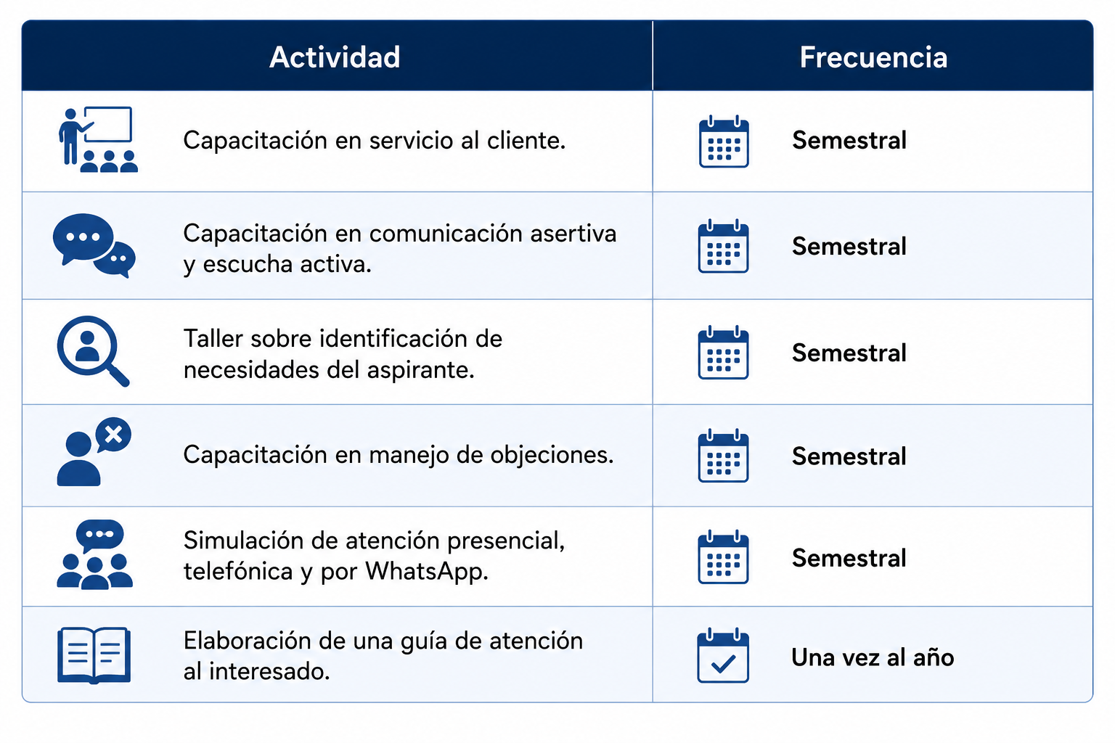
Fuente: Elaboración propia (2026).
Indicador

Cobertura de capacitación del personal de atención y captación.

$$\text{Cobertura (\%)}=\frac{\text{N}\overset{ˊ}{\text{u}}\text{mero de funcionarios capacitados}}{\text{Total de funcionarios vinculados}}×100$$Meta

Capacitar al 100 % del personal encargado de los procesos de atención y captación estudiantil.

Elemento | Descripción
Indicador | Cobertura de capacitación del personal
Unidad de medida | Porcentaje (%)
Frecuencia | Semestral
Responsable | Coordinación Administrativa
Meta | 100 %
Fuente | Registros de asistencia a capacitaciones
Fuente: Elaboración propia (2026).
Formato de seguimiento.
Período | Personal vinculado | Personal capacitado | Resultado (%) | Meta (%)
Semestre I |  |  |  | 100
Semestre II |  |  |  | 100
Fuente: Elaboración propia (2026).

3.4 RECOMENDACIONES.

- Priorizar la ejecución de los seguimientos a los prospectos interesados, garantizando la realización sistemática de los contactos posteriores al primer acercamiento. Esto permitirá identificar oportunamente las causas de no matrícula, resolver inquietudes y aumentar las probabilidades de conversión de interesados en estudiantes matriculados.
- Implementar un sistema de trazabilidad de prospectos que permita registrar y monitorear cada interacción realizada con los aspirantes desde el primer contacto hasta la formalización de la matrícula. Esta herramienta facilitará el control de la gestión comercial y la toma de decisiones basada en información confiable.
- Fortalecer los procesos de registro y clasificación de la información mediante formatos estandarizados y categorías específicas para los motivos de no matrícula, con el fin de reducir los registros clasificados como "Sin respuesta" u "Otros motivos" y mejorar el conocimiento sobre las necesidades reales de los aspirantes.
- Optimizar la gestión de atención por WhatsApp mediante la implementación de respuestas rápidas, mensajes estandarizados y clasificación de consultas frecuentes, permitiendo disminuir los tiempos de respuesta y liberar tiempo operativo para las actividades de seguimiento.
- Desarrollar programas permanentes de capacitación para el personal encargado de la atención al cliente, enfocados en servicio al cliente, comunicación asertiva, identificación de necesidades, manejo de objeciones y técnicas de seguimiento comercial.
- Gestionar la ampliación de convenios de financiación y apoyo educativo con alcaldías y entidades aliadas de la región, con el propósito de reducir las barreras económicas identificadas durante el proceso de captación y facilitar el acceso de nuevos estudiantes a la oferta académica institucional.
- Implementar un tablero de indicadores de gestión que permita monitorear periódicamente la efectividad de las estrategias de captación, seguimiento y conversión, facilitando la mejora continua de los procesos comerciales y administrativos de la institución.

3.5 CONCLUSIONES.
El análisis del proceso de atención al cliente y suministro de información permitió identificar que las Unidades Técnicas del Cesar cuentan con diversos canales de comunicación para atender a los aspirantes, entre ellos la atención presencial, telefónica y por WhatsApp. No obstante, se evidenciaron oportunidades de mejora relacionadas con la calidad de los registros, la ausencia de herramientas de trazabilidad y las dificultades para identificar con precisión las causas de no matrícula. Asimismo, se encontró que una proporción significativa de los registros se concentra en las categorías “Sin respuesta” y “Otros motivos”, limitando la generación de información útil para la toma de decisiones y el fortalecimiento de las estrategias de captación.

La identificación y priorización de oportunidades de mejora permitió establecer que el fortalecimiento del seguimiento a los prospectos constituye una de las acciones más relevantes para incrementar la efectividad del proceso de captación. Los resultados evidenciaron que, aunque la institución realiza un esfuerzo importante en el primer contacto con los interesados, existe una disminución considerable en los seguimientos posteriores, situación que reduce las posibilidades de acompañamiento y conversión. En este sentido, se determinó la necesidad de implementar mecanismos de control, protocolos de seguimiento y procedimientos estandarizados que permitan garantizar una comunicación continua y un mejor aprovechamiento de la información generada durante el proceso comercial.

Finalmente, se diseñó una propuesta de estrategias orientadas al fortalecimiento de la atención al cliente, la optimización del seguimiento y la mejora de los procesos de gestión de la información. La implementación de herramientas de trazabilidad, indicadores de gestión, protocolos de seguimiento, capacitación del personal y alternativas de financiación permitirá mejorar la experiencia de los aspirantes, fortalecer la gestión comercial institucional e incrementar las matrículas efectivas. De esta manera, la propuesta contribuye al cumplimiento de los objetivos institucionales de crecimiento, cobertura y calidad en la prestación de los servicios educativos.

ANEXOS.

Realizando Matricula académica.
 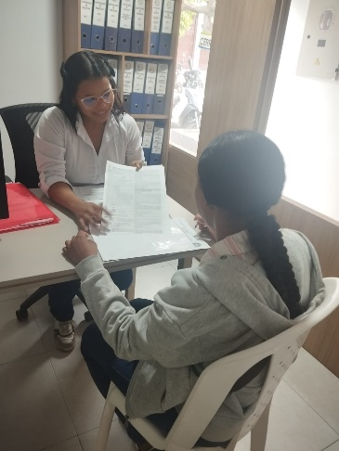 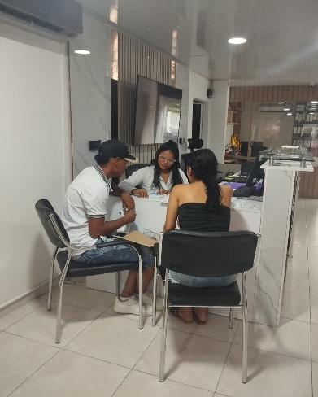

BIBLIOGRAFÍA

Congreso de la República de Colombia. (2004). Ley 905 de 2004: Por medio de la cual se modifica la Ley 590 de 2000 sobre promoción del desarrollo de las micro, pequeñas y medianas empresas colombianas.

Congreso de la República de Colombia. (2006). Ley 1064 de 2006: Por la cual se dictan normas para el apoyo y fortalecimiento de la educación para el trabajo y el desarrollo humano.

Ministerio de Comercio, Industria y Turismo. (2013). Decreto 3022 de 2013: Por el cual se reglamenta la aplicación de las NIIF para PYMES en Colombia.

Ministerio de Comercio, Industria y Turismo. (2015). Decreto 2420 de 2015: Decreto único reglamentario de las normas de contabilidad, de información financiera y de aseguramiento de la información.

Ministerio de Educación Nacional. (2015). Decreto 1075 de 2015: Decreto único reglamentario del sector educación.

Becker, G. S. (1993). Human capital: A theoretical and empirical analysis, with special reference to education (3rd ed.). University of Chicago Press.

North, D. C. (1990). Institutions, institutional change and economic performance. Cambridge University Press.

Sen, A. (1999). Development as freedom. Oxford University Press.

Unidades Técnicas del Cesar UTC S.A.S. (2024). Proyecto Educativo Institucional (P.E.I.) 2024–2028. Aguachica, Cesar, Colombia.

Fayol, H. (1916). Administration industrielle et générale. Dunod.

Mintzberg, H. (1983). Structure in fives: Designing effective organizations. Prentice-Hall.

Romer, P. M. (1990). Endogenous technological change. Journal of Political Economy, 98(5), 71–102.

Crosby, P. B. (1990). La calidad no cuesta: El arte de cerciorarse de la calidad. CECSA.

Zeithaml, V. A., Bitner, M. J., & Gremler, D. D. (2018). Marketing de servicios: Integrando el enfoque al cliente en toda la empresa (7.ª ed.). McGraw-Hill Education.

Buttle, F., & Maklan, S. (2019). Customer relationship management: Concepts and technologies (4th ed.). Routledge.

Deming, W. E. (1986). Out of the crisis. MIT Press.

Kotler, P., & Keller, K. L. (2016). Dirección de marketing (15.ª ed.). Pearson Educación.
Unidades Técnicas del Cesar. (2026). Base de datos de interesados y matriculados período 2026. Documento institucional no publicado.


